Relatório de Sprint – Projeto mrDBA

1. Identificação do Projeto
Projeto: mrDBA – Pipeline sobre Gerenciamento de DBs
Disciplina: Projeto Supervisionado em Engenharia de Dados
Aluno: Marcelo Araújo e Breno
Sprint: Sprint 2 – Preparação do Ambiente de Dados
Data: Março de 2026

2. Objetivo da Sprint
O objetivo desta sprint foi configurar o ambiente de infraestrutura de dados necessário para o desenvolvimento do projeto mrDBA, utilizando containers para garantir portabilidade e isolamento do ambiente.
A infraestrutura foi construída utilizando Docker para orquestração de containers e o banco de dados PostgreSQL para armazenamento e gerenciamento das bases do projeto.
Também foi implantada a ferramenta pgAdmin 4, utilizada como interface gráfica para administração do banco de dados.

3. Arquitetura do Ambiente
A arquitetura atual do laboratório é composta pelos seguintes componentes:
Docker

├── PostgreSQL Container

└── pgAdmin Container

O PostgreSQL é responsável pelo armazenamento dos dados e o pgAdmin pela administração e visualização das bases.

4. Estrutura de Diretórios
Para garantir organização e persistência dos dados, foram criados diretórios específicos no sistema operacional Linux.
Estrutura criada:
/docker

├── postgres
└── data

└── pgadmin

Esses diretórios funcionam como volumes persistentes, garantindo que os dados não sejam perdidos mesmo que os containers sejam reiniciados.

5. Criação dos Containers
Foram criados containers utilizando imagens oficiais disponíveis no Docker Hub.
Container do PostgreSQL:
- imagem oficial do PostgreSQL;
- porta 5432 exposta;
- volume persistente para armazenamento de dados
Container do pgAdmin:
- imagem oficial do pgAdmin;
- porta 5050 exposta para acesso via navegador;
- volume persistente para configurações da ferramenta

6. Bancos de Dados Criados
Dentro do servidor PostgreSQL foi criada a base de dados para a organização do projeto:
db_mrdba
O banco db_drdba será utilizado para o desenvolvimento das rotinas de administração e engenharia de dados do projeto.

7. Evidências da Implementação
Para comprovar o progresso da sprint, apresentamos os seguintes prints:

Estrutura dos diretórios
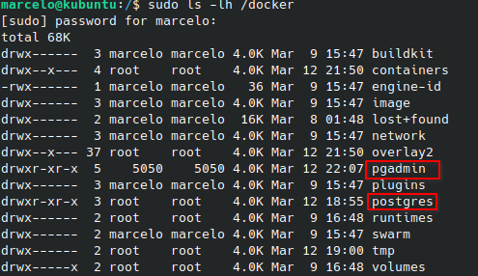

Estrutura do volume do PostgreSQL
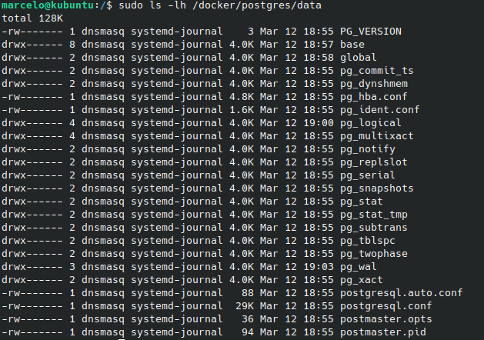

Containers em execução

Criação dos bancos
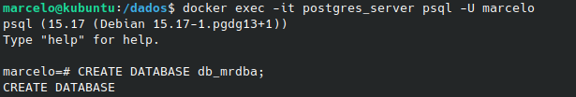
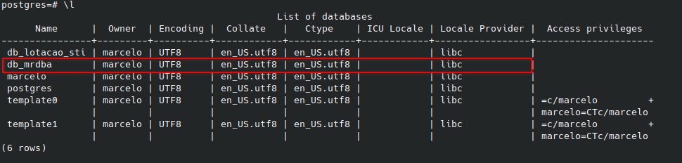

Configuração da rede Docker
Para permitir a comunicação entre os containers, foi criada uma rede Docker compartilhada:
Em seguida os containers foram conectados à rede:

Conexão do pgAdmin ao PostgreSQL
Após configurar a rede, o pgAdmin foi conectado ao servidor PostgreSQL utilizando o nome do container como host.
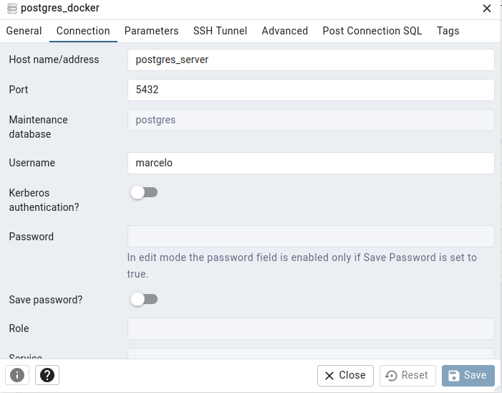

Visualização do banco criado

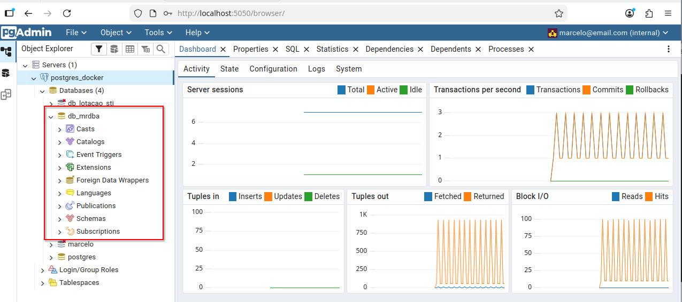

8. Resultados Obtidos
Ao final da sprint foi possível:
- configurar um ambiente isolado de banco de dados utilizando containers
- implantar o servidor PostgreSQL
- criar bases de dados para os projetos
- disponibilizar interface gráfica de administração via pgAdmin
- estruturar diretórios persistentes para armazenamento de dados
Essa infraestrutura servirá como base para as próximas etapas do projeto.

9. Próximos Passos (Sprint 3)
Na próxima sprint estão previstas as seguintes atividades:
- criação da modelagem inicial do banco db_mrdba
- definição de schemas para organização das camadas de dados
- implementação de pipelines de ingestão de dados
- desenvolvimento de scripts de ETL em Python
- criação de tabelas para monitoramento de jobs e logs

